Задание: Лекция на повторение пройдённого материала, кто не был на уроке сделать конспект, выложить его в беседу.

Бином Ньютона - название формулы, выражающей степень двучлена в виде суммы одночленов.
Формулу для квадрата двучлена

(а + b)² = = а² + 2ab + b²

знали, еще математики Древнего Вавилона, а древнегреческие математики знали ее геометрическое истолкование.
Если умножить обе части этой формулы на (а + b) и раскрыть скобки, то получим:

(а + b)³ = (а² + 2ab + b²)(а + b) = а³ + a²b + 2a²b + 2ab² + ab² + b³,
т. е. (а + b)³ = a³ + 3a²b + 3ab² + b³.

Аналогичный шаг может привести к следующей формуле:

(а + b)⁴ = а⁴ + 4а³b + 6 a²b² + 4ab³ + b⁴ .

Легко заметить закон образования коэффициентов: коэффициент 4 при a³b есть сумма коэффициентов 3 и 1 при a²b и а³. Аналогично, коэффициент 6 при a²b² является суммой (3 + 3) коэффициентов при ab² и a²b. По тому же закону получаем и коэффициент 4 при ab³.
Таким образом, коэффициент С ^{k}_{n} при а^{n-k} b^{k} в разложении (а + b)^{n} равен сумме коэффициентов C^{k-1} _{n-1} и C^{k} _{n-1} при а^{n-k} b^{k-1} и при а^{n-k-1} b^{k} разложении
(а + b)^{n-1}, а коэффициенты при а^{n} и при b^{n} равны единице.
Отсюда следует, что коэффициенты С ^{k}_{n} в равенстве:

(а + b)^{n} = а^{n} + С¹_{n} а^{n-1}b + ... + С^{k}_{n} а^{n-k}b^{k} + ... + b^{n} (1)

являются членами (n+1)-й строки треугольника Паскаля.
Это утверждение было известно задолго до Паскаля - его знал живший в XI-XII вв. среднеазиатский математик и поэт Омар Хайям (к сожалению, его сочинение об этом до нас не дошло).
Биномиальные коэффициенты.
Первое дошедшее до нас описание формулы бинома Ньютона содержится в появившейся в 1265 г. книге среднеазиатского математика ат-Туси, где дана таблица чисел С^{k}_{n} (биномиальных коэффициентов) до п = 12 включительно.
Европейские ученые познакомились с формулой бинома Ньютона, по-видимому, через восточных математиков. Детальное изучение свойств биномиальных коэффициентов провел французский математик и философ Блез Паскаль в 1654 г. Еще до этого было известно, что числа

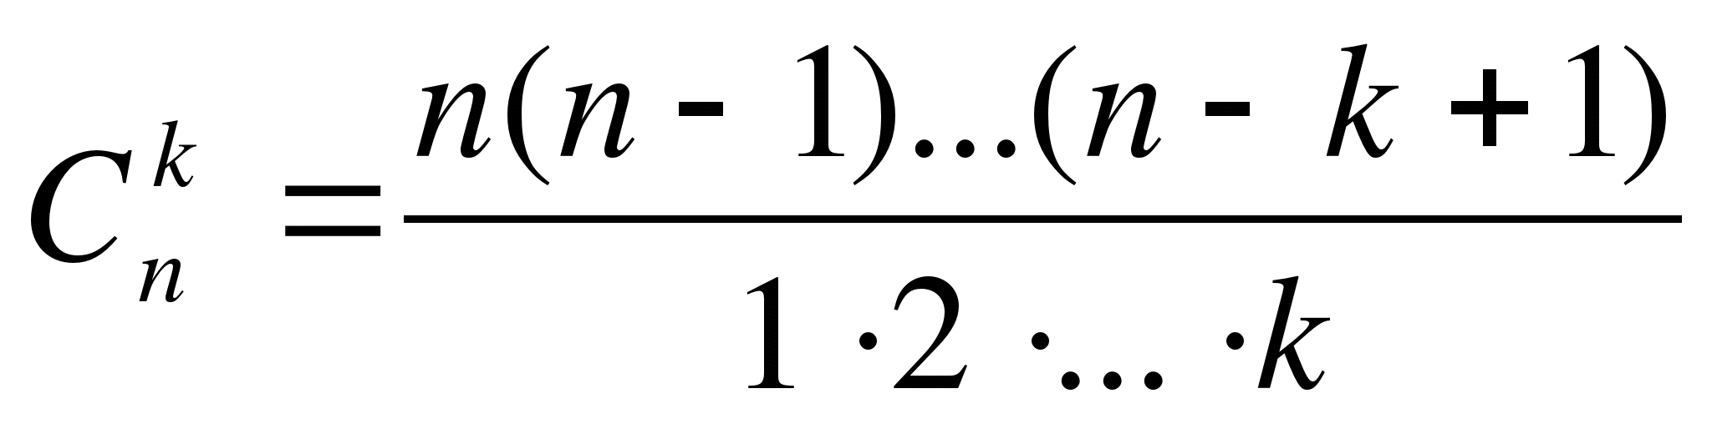

являются в то же время числами «сочетаний без повторений» из n элементов по k.
В 1664-1665 гг. И. Ньютон установил, что формула (1) обобщается на случай произвольных (дробных и отрицательных) показателей, но при этом получается сумма из бесконечного множества слагаемых. Именно он показал, что при | х | < 1

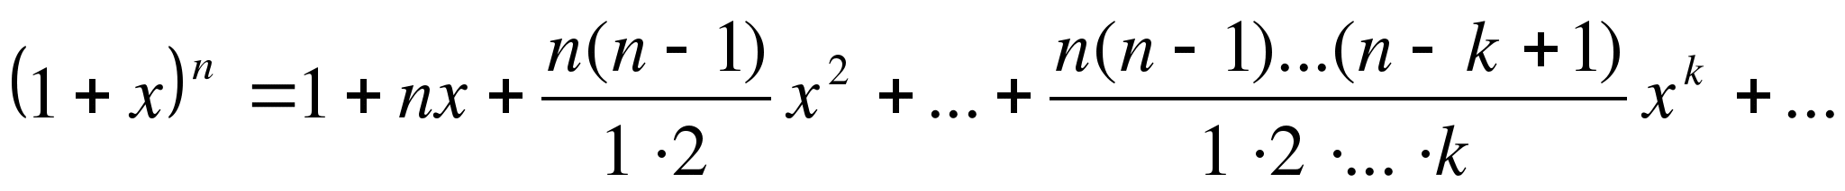(2)

При п = — 1 формула (2) превращается в известную формулу для суммы бесконечной геометрической прогрессии:

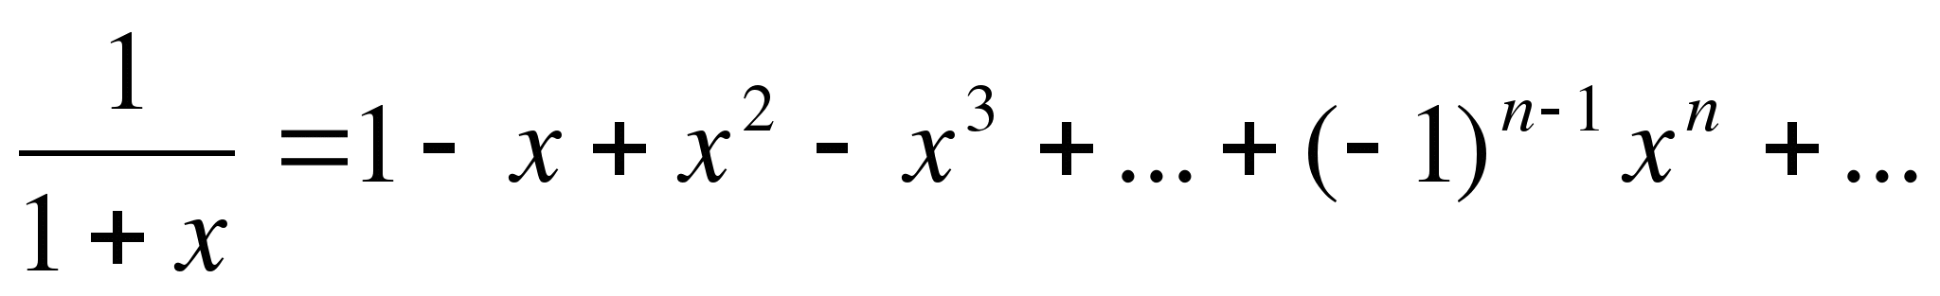

Треугольник Паскаля.
На рис. 1 изображено несколько первых строк числового треугольника, образованного по следующему правилу: по краям каждой строки стоят единицы, а каждое из остальных чисел равно сумме двух стоящих над ним чисел предыдущей строки.

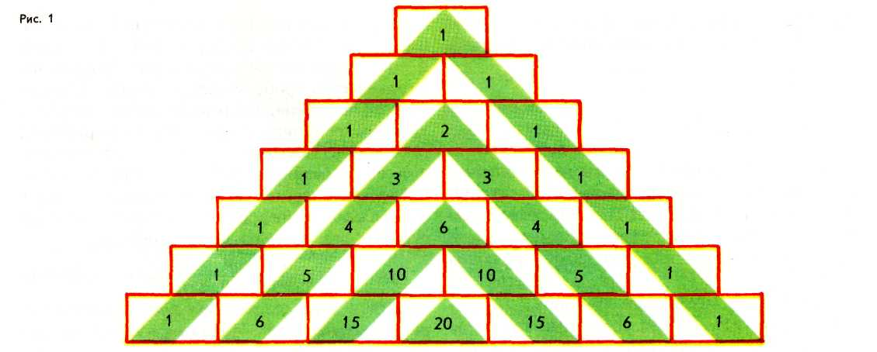
По этому правилу легко выписывать одну за другой новые строки этого треугольника. Именно в такой форме он приведен в «Трактате об арифметическом треугольнике» французского математика Б. Паскаля (1623-1662), опубликованном в 1665 г., уже после смерти автора.

Популярность чисел, составляющих треугольник Паскаля, не удивительна: они возникают в самых естественных задачах алгебры, комбинаторики, теории вероятностей, математического анализа, теории чисел.
Сколько различных k-элементных множеств (сочетаний) можно образовать из данных п элементов?

Каковы коэффициенты многочлена (1 +х)^{n}?
Сколько существует строчек из п единиц и нулей, в которых ровно k единиц?

Сколькими разными путями можно спуститься из верхней точки А на рис 2. в k-й перекресток n-го ряда?

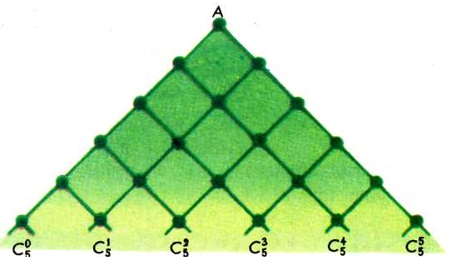
Рис 2

На все эти вопросы ответ дают числа С^{k}_{n} , треугольника Паскаля. Обозначение С^{k}_{n} предполагает, что верхняя строка треугольника Паскаля состоит из одного числа С ⁰₀ = 1, следующая (первая)-из двух чисел С ⁰₁ = С¹₁ =1, и вообще п-я строка состоит из п+1 чисел:

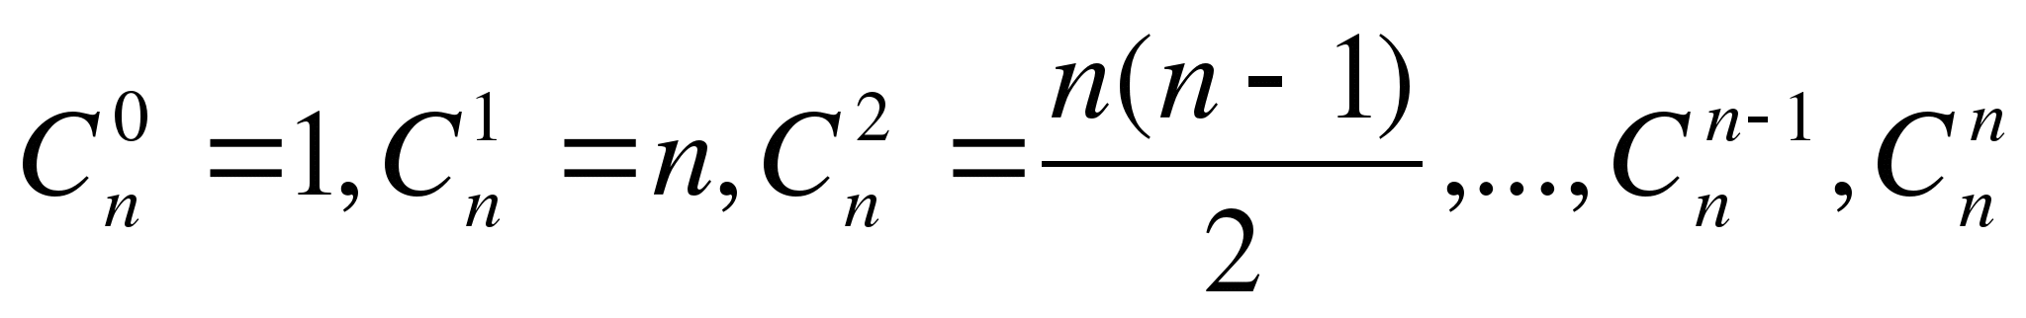

Числа С ^{k}_{n} называют обычно числами сочетаний из п элементов по k, или биномиальными коэффициентами в некоторых книгах для них используют обозначение 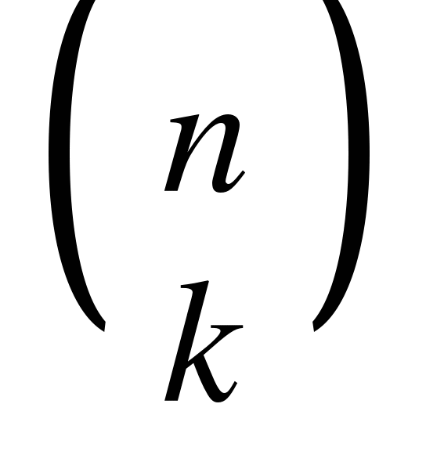. Оно удобно для запоминания простой формулы, позволяющей по заданным номерам n и k сразу вычислить, какое число стоит на к-м месте в n-й строке треугольника Паскаля:

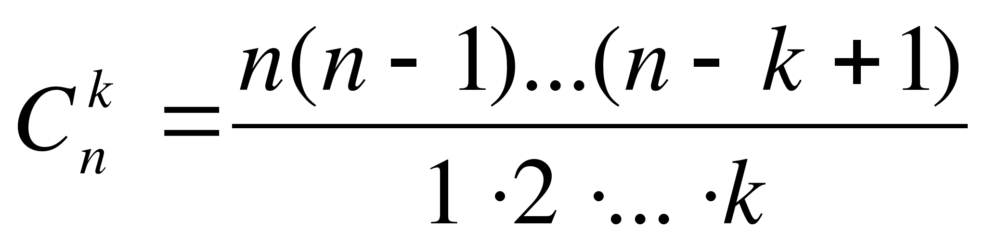

Используя обозначение факториала т! = = 1 • 2 •... • m, эту формулу можно

записать еще короче: 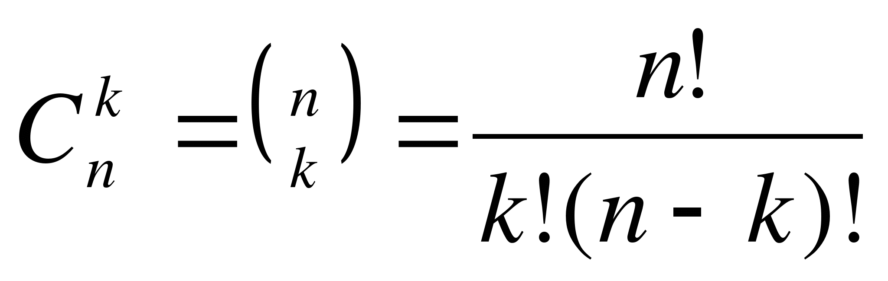
В «равнобедренной» форме треугольника Паскаля на рис. 1 очевидно свойство симметрии каждой строки С ^{k}_{n} = С ^{n-k}_{n} ; при этом посередине строки стоит самое большое число 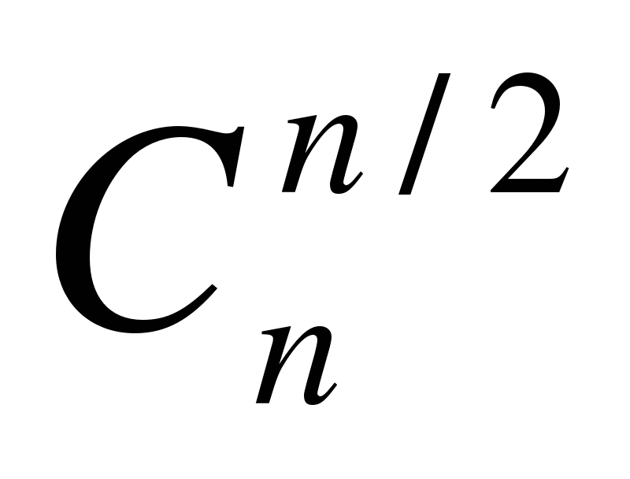 (если п четно) или два самых больших числа 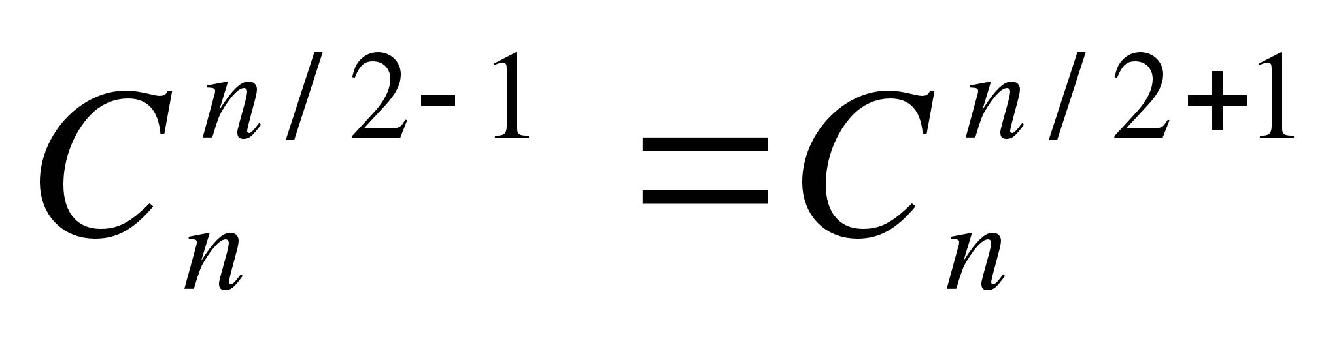 (если п нечетно), а к краям числа монотонно убывают.
Если записать тот же треугольник в «прямоугольной» форме (рис.3), то целый ряд свойств треугольника Паскаля, связанный с суммами его чисел, будет удобнее наблюдать. В частности, сумма нескольких первых чисел каждого столбца равна идущему за ними числу следующего столбца:
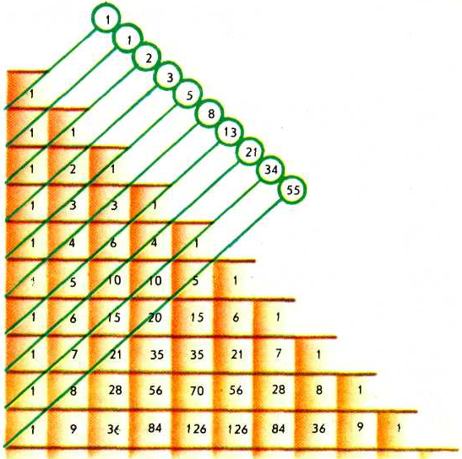
Рис.3
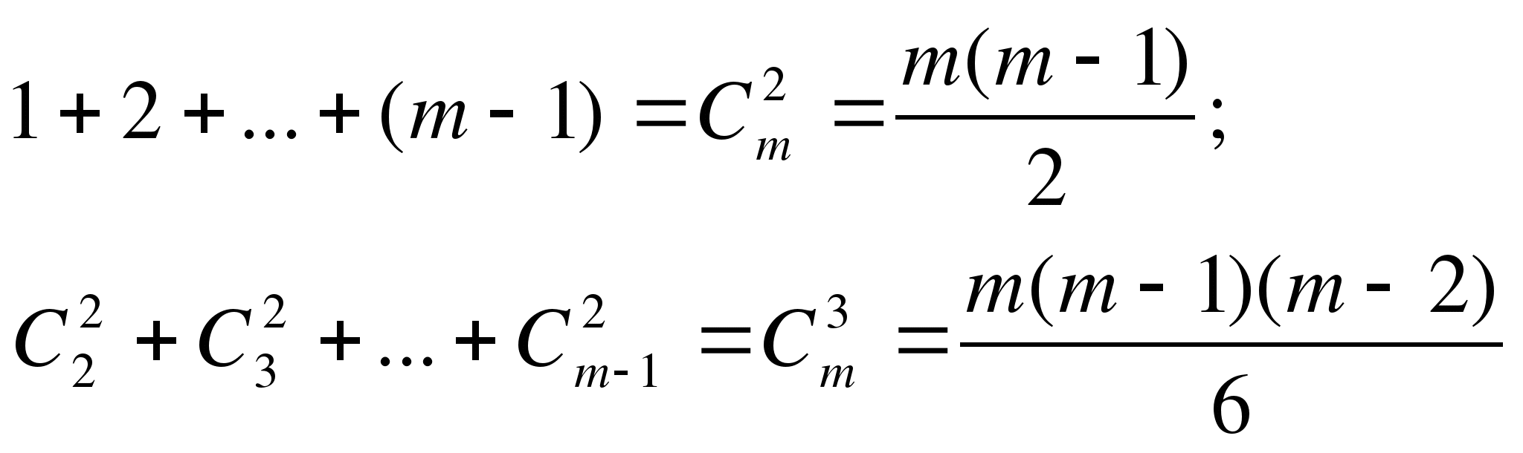
Числа 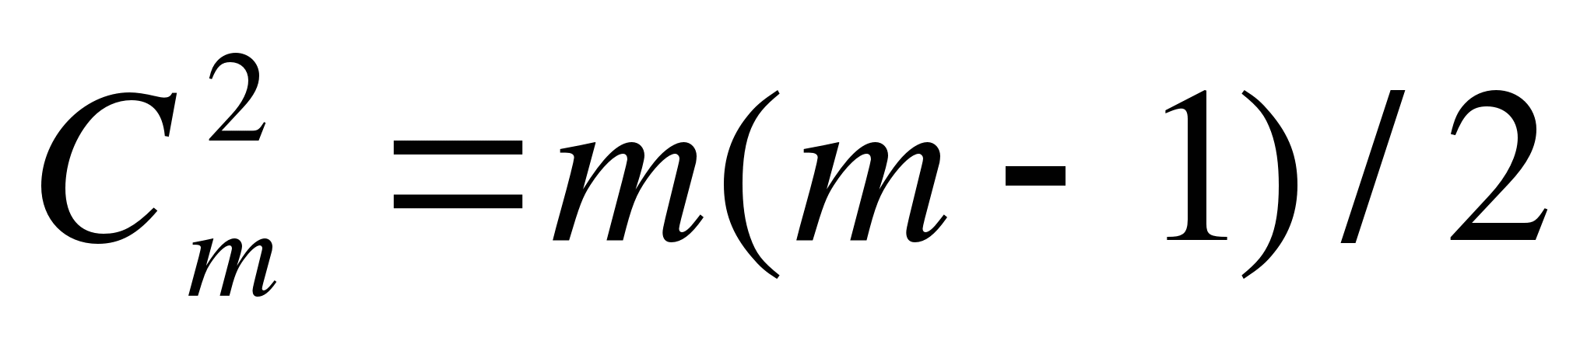называются треугольными числами, а числа
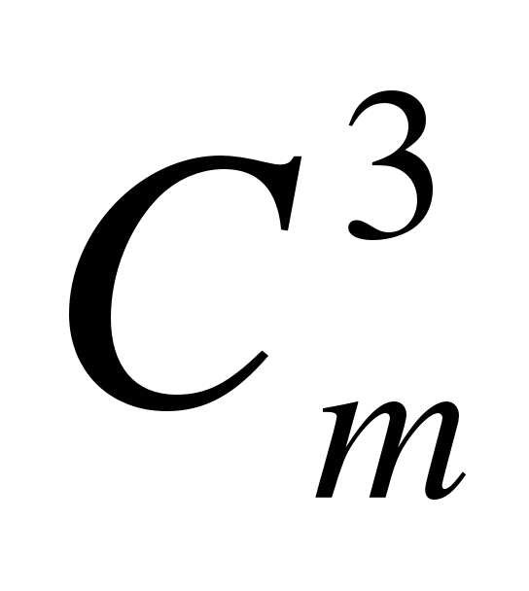 - пирамидальными;
а при т> к, 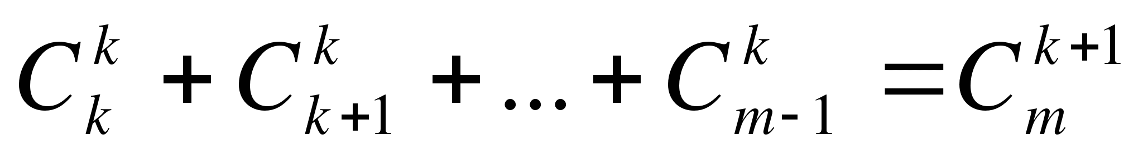
Суммы чисел по «восходящим» (зеленым) диагоналям на рисунке 3 равны последовательным числам Фибоначчи.
Для применений в теории вероятностей особенно важны асимптотические формулы для чисел треугольника Паскаля, т.е. приближенные оценки этих чисел при больших п.

